（封面、封底用120克白色铜版纸打印）

本科毕业设计[论文]
（华文中宋小初号加粗居中）

多无人机协同的遍历搜索

院 系 机械科学与工程学院
专业班级 机器人2201班
姓 名 陈宇城
学 号 U202210717
指导教师 刘伦洪

年 月 日（华文中宋3号居中）

学位论文原创性声明
（黑体小2号加粗居中）
本人郑重声明：所呈交的论文是本人在导师的指导下独立进行研究所取得的研究成果。除了文中特别加以标注引用的内容外，本论文不包括任何其他个人或集体已经发表或撰写的成果作品。本人完全意识到本声明的法律后果由本人承担。
（宋体小4号）
作者签名： 年 月 日

学位论文版权使用授权书
（黑体小2号加粗居中）
本学位论文作者完全了解学校有关保障、使用学位论文的规定，同意学校保留并向有关学位论文管理部门或机构送交论文的复印件和电子版，允许论文被查阅和借阅。本人授权省级优秀学士论文评选机构将本学位论文的全部或部分内容编入有关数据进行检索，可以采用影印、缩印或扫描等复制手段保存和汇编本学位论文。
本学位论文属于 1、保密 囗 ，在 年解密后适用本授权书。
2、不保密 囗 。
（请在以上相应方框内打“√”）
（宋体小4号）
作者签名： 年 月 日
导师签名： 年 月 日

(注：此页内容装订在论文扉页)

摘要
本文研究了在未知、动态环境下，基于成对通信的去中心化多机器人信息收集轨迹规划问题，该问题自然出现在探索和搜救任务中。对于信息收集，遍历搜索提供了一个框架，通过规划轨迹使得在任何区域花费的时间与该区域的信息度量成正比，从而在利用和探索之间取得内在平衡。虽然已经开发了多种多机器人遍历搜索方法，但很少有方法考虑未知或动态环境，或者具有间歇性通信的去中心化规划。本文提出了 iDMED，这是一种以去中心化方式规划和运行的迭代方法，每个机器人通过测量和通信维护关于真实信息图和其他机器人轨迹的自身信念。特别是，iDMED 引入了一种带有衰减因子的新遍历度量，以解释由于动态环境和机器人之间的间歇性通信导致每个机器人的信念逐渐过时的问题。iDMED 将此新度量与贝叶斯滤波器和先前工作中的概率连通性集成在一个统一的框架中。我们分析了理论上的局部最优条件，并开发了一种增广拉格朗日 iLQR法，以在存在复杂约束的情况下数值求解该问题。实验结果表明，与表现最好的基线方法相比，iDMED 将信息收集性能提高了50%，并将方差降低了30%。
关键词：多机器人系统；去中心化规划；遍历搜索；动态环境；信息收集
Abstract
This paper addresses decentralized multi-robot trajectory planning for information gathering in unknown, dynamic environments under pairwise communication, which arises naturally in exploration and search-and-rescue. For information gathering, ergodic search provides a framework that inherently balances between exploitation and exploration by planning trajectories so that the time spent in any region is proportional to a measure of information in that region. While various multi-robot ergodic search methods were developed, few of them consider unknown or dynamic environments or decentralized planning with intermittent communication. This paper proposes iDMED, an iterative approach that plans and runs in a decentralized fashion, with each robot maintaining its own belief about the true information map and other robots' trajectories via measurement and communication. In particular, iDMED introduces a new ergodic metric with decaying factors to account for that the belief of each robot gradually obsoletes due to both dynamic environments and intermittent communication among the robots. iDMED integrates this new metric with Bayesian filter and probabilistic connectivity from prior work in a unified framework. We analyze the theoretic local optimal condition and develop an augmented Lagrangian iLQR method to numerically solve the problem in the presence of complex constraints. Experimental results show that iDMED improves information-gathering performance by up to 50% and reduces the variance by up to 30% compared to the best-performing baselines.
Key Words：Multi-robot systems; Decentralized planning; Ergodic search; Dynamic environments; Information gathering

目 录
摘要 Ⅰ
Abstract Ⅱ
1 绪论 1
2 概念与问题表述 4
2.1 工作空间与轨迹 4
2.2 常规遍历度量 4
2.3 时变信息地图的遍历度量 5
2.4 未知信息地图与通信 6
3 方法论 7
3.1 用于更新信息地图的贝叶斯滤波器 7
3.2 机器人间通信 8
3.3 具有衰减遍历性的滚动时域规划 10
3.4 概率连通性 12
3.5 规划问题表述 13
4 分析 15
5 数值方法 16
5.1 增广拉格朗日问题 16
5.2 线性化 16
5.3 迭代优化 17
6 实验结果 19
6.1 实验设置 19
6.2 地图更新与信息交换实验 19
6.3 衰减遍历性实验 20
6.4 所有方法的比较实验 21
7 结论 23
致谢 24
参考文献 25
附录 27

1 绪论
本文研究了在未知和动态环境下的去中心化多机器人轨迹规划问题，旨在进行信息收集，其中机器人通过成对的局部通信交换信息。环境由信息图表示，这是一个概率分布，描述了待搜索区域中每个位置的信息密度。环境是动态且未知的，意味着信息图随时间变化且对机器人未知。每个机器人都有一定的视场（FOV），在该视场内可以访问信息图。此外，只要一对机器人的相对距离在连通性阈值内，它们就可以建立局部连接以交换关于信息图和轨迹的知识。该问题的目标是为机器人规划轨迹，以从底层信息图中收集信息。这个问题出现在探索[20]和搜救[14]等应用中，必须从未知且可能随时间变化的环境中收集信息。考虑无人机在大面积监测和处理野火的情况，火灾随时间演变，可以用动态未知信息图表示，而无人机必须在没有全局通信的情况下，通过局部成对间歇性通信规划自己的轨迹。
现有的信息收集方法范围从完全覆盖方法[2,21]（系统性地均匀覆盖环境）到信息论方法[5,11]（贪婪地将机器人引向提供最高即时信息增益的位置）。除此之外，遍历搜索[7,10,15,17]提供了一种方法，可以在利用（贪婪地移动到高信息区域）和探索（访问所有可能的位置）之间取得内在平衡。遍历搜索通过最小化遍历度量来规划轨迹，使得在任何区域花费的时间与该区域的信息度量成正比。本文关注遍历搜索，并将该问题称为动态未知环境下的去中心化多机器人遍历规划（DMED）。
虽然多机器人遍历搜索已经被大量研究[1,6,8,13,16,19]，但大多数考虑的是已知且时不变的信息图[8,13,19]。对于少数考虑未知或动态环境的工作[6,16,18]，它们通常考虑单智能体[18]或运行集中式多机器人规划[6,16]，且没有一个考虑机器人之间的间歇性通信。最近的一些工作[12,13]考虑在遍历搜索期间保持机器人之间的间歇性连通性，但它们仅限于连通性，没有研究在连接期间要通信什么信息以及交换的信息如何影响机器人的未来行为。此外，对于未知环境的探索，大多数现有工作[4,23,24,25]寻求尽快构建环境的完整地图，而不是像 DMED 要求的那样遍历覆盖底层信息图。
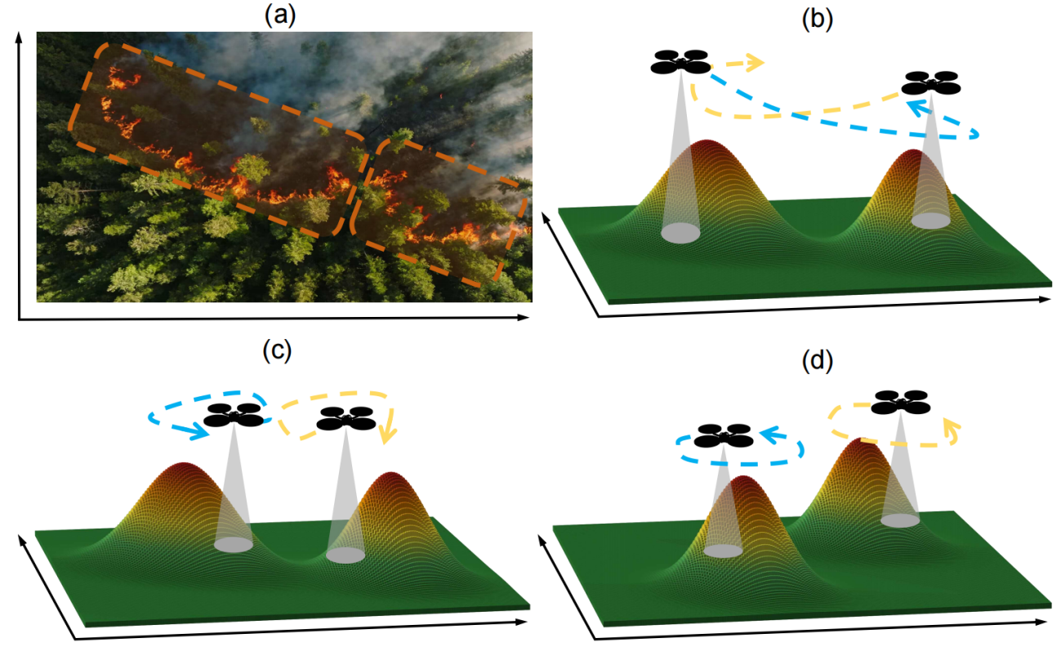
图1 这是关于森林火灾管理的一个极具启发性的例子。（a）需要搜索的初始燃烧区域（红色区域）。（b）无人机进行分散式的路径规划，并收集环境信息。（c）在搜索过程中，无人机相互交换信息并协调其行动。（d）火势蔓延开来，无人机通过协作调整策略，以覆盖新的受灾区域。
为了解决这个问题，我们提出了一种称为迭代 DMED（iDMED）的去中心化轨迹规划方法，其中每个机器人维护关于底层信息图的自身信念并相应地规划其轨迹。具体来说，iDMED 以滚动时域规划的方式在规划和执行遍历轨迹与基于传感器测量和机器人间信息交换更新信念信息图之间交替进行。iDMED 中有四个关键思想：首先，每个机器人通过贝叶斯滤波器[6]在线更新其信念图，融合局部传感器测量和通过间歇性机器人间通信接收到的信息。其次，为了鼓励机器人之间进行间歇性成对通信，以便它们可以交换信念信息图和轨迹信息，我们利用概率连通性[12]，这允许机器人灵活地确定何时何地建立连接，而不是遵循固定时间表，因此有可能实现更好的遍历性。第三，轨迹规划采用了一种新的衰减遍历度量，该度量结合了衰减因子，以解释由于动态环境和机器人之间的间歇性通信导致的信念过时。第四，机器人可以作为中继转发信息：机器人 i 可以通过中继 j 结合关于机器人 m 的最新信息，j 共享其关于 m 的信念。这使得 i 即使没有直接通信也能保持 m 的最新信息。
虽然前两个想法主要改编自文献[6,12]，但最后两个关于具有衰减遍历性的规划以及信息转发的想法是本文新引入的，并与前两个想法集成在一个统一的框架中。我们将具有这种新衰减遍历性的 DMED 问题重写为标准的 Bolza 形式，以便应用庞特里亚金最小值原理推导理论局部最优条件（附录）。为了解决实践中的复杂约束，我们的 iDMED 包括一种新的增广拉格朗日 iLQR 算法，以数值方式优化新度量。
我们的实验结果表明，与所有基线相比，iDMED 实现了更低（更好）的遍历性和更小的方差。iDMED 的遍历性通常平均不到表现最好的基线计算出的遍历性的一半。此外，与表现最好的基线相比，我们的 iDMED 将方差降低了 30%。我们还进行了消融研究，验证了机器人之间的通信和对衰减因素的考虑是所提出的 iDMED 优势的原因。

2 概念与问题表述
2.1 工作空间与轨迹
设索引集 $I=\{1,2,⋯,N\}$ 表示一组 $N$ 个机器人，设 $ℛ=\{(i,j)∣i,j∈I,i≠j\}$ 为所有有序机器人对的集合。所有机器人在一个公共有界工作空间 $W=[0,L_{1}]×⋯×[0,L_{u}]$ 中运行，其中 $u∈\{2,3\}$，表示待探索的 $u$ 维区域。每个机器人 $i∈I$ 有一个 $n$ 维状态空间，且 $n≥u$。设 $x^{i}:[0,T]→ℝ^{n}$ 表示机器人 $i$ 的状态轨迹，其中 $T>0$ 是整个任务的时间范围。对于所有 $t∈[0,T]$ 和每个机器人 $i∈I$，状态轨迹 $x^{i}(t)$ 必须保留在可行集 $X⊆ℝ^{n}$ 内，这是一组允许的状态。这里，$X$ 描述了机器人状态的约束，例如避免与工作空间中的静态障碍物碰撞或保持在有界工作空间内。
机器人 $i∈I$ 具有确定性动力学 ${\dot{x}}^{i}(t)=f_{d}(x^{i}(t),u^{i}(t))$，其中 $u^{i}(t)∈U$ 是机器人 $i$ 的控制量。设 $f_{q}:ℝ^{n}→W$ 表示一个映射，它将状态 $x^{i}(t)$ 投影到工作空间中的对应点 $q^{i}(t)∈W$，即 $q^{i}(t)=f_{q}(x^{i}(t))$。本文中的工作空间仅仅是机器人要探索的信息空间，机器人可以在比工作空间更高维的空间中移动。例如，机器人可以是在探索 2D 工作空间中的信息时，在 3D 空间中飞行的无人机。令 $x=(x^{1},x^{2},⋯,x^{N})$, $u=(u^{1},u^{2},⋯,u^{N})$, 以及 $q=(q^{1},q^{2},⋯,q^{N})$ 分别表示所有机器人的联合状态轨迹、联合控制轨迹和联合位置轨迹。
2.2 常规遍历度量
我们首先回顾静态信息地图的常规遍历度量[15]。设 $ϕ:W→ℝ_{0}^{+}$ 表示一个信息地图，这是一个时不变的概率密度函数，满足 $\int_{W}{ϕ}(w)dw=1$，描述了信息在工作空间 $W$ 上的空间分布。对于轨迹 $q^{i}(t)$，其时间平均统计量为：
$$c^{i}(w,q^{i}(t))=c^{i}(w,f_{q}(x^{i}(t)))=\frac{1}{T}\int_{0}^{T}{δ}(w−q^{i}(t))dt, (1)$$
其中 $δ(⋅)$ 是狄拉克 $δ$ 函数，满足对于所有 $w≠0$ 有 $δ(w)=0$，$δ(0)=+∞$，且 $\int_{W}{δ}(w)dw=1$。然后，我们使用[15]中的遍历度量来量化信息地图与所有机器人轨迹之间的不匹配：
$$ℰ(ϕ,q(t))=\sum_{k∈K}{Λ_{k}}{\left(\frac{1}{N}\sum_{i∈I}{c_{k}^{i}}−ϕ_{k}\right)}^{2} (2)$$
$$=\sum_{k∈K}{Λ_{k}}{\left(\frac{1}{NT}\sum_{i∈I}{\int_{0}^{T}{F_{k}}}(q^{i}(t))dt−\int_{W}{ϕ}(w)F_{k}(w)dw\right)}^{2}$$
较小的 $ℰ(ϕ,q(t))$ 表示机器人的集体覆盖与信息地图之间更好的对齐。这里，$c_{k}^{i}$ 和 $ϕ_{k}$ 分别表示空间分布 $c^{i}(w)$ 和信息地图 $ϕ(w)$ 的傅里叶系数。$k=(k_{1},⋯,k_{u})∈K$ 是傅里叶系数的频率向量，其中 $K⊂ℕ^{u}$ 是为实际计算选择的有限频率集。相应的余弦基函数由 $F_{k}(w)=\frac{1}{h_{k}}\prod_{o=1}^{u}{\cos{\frac{k_{o}π}{L_{o}}}}w_{o}$ 给出，其中 $h_{k}$ 表示归一化项[15]。每个傅里叶系数由 $Λ_{k}=(1+‖k‖_{2}^{2})^{−(u+1)/2}$ 加权。
2.3 时变信息地图的遍历度量
本文考虑一个具有时变信息图 $ϕ(w,t),w∈W,t∈[0,T]$ 的动态环境。为了衡量轨迹关于 $ϕ(w,t)$ 的遍历性，我们引入以下概念。对于时间区间 $[t,t+Δ_{t}]$，其中 $Δ_{t}$ 是表示时间长度的正实数，令 $ϕ_{Δ_{t}}(w,t)$ 表示该时间区间内的平均信息图：
$$ϕ_{Δ_{t}}(w,t)=\frac{1}{Δ_{t}}\int_{t}^{t+Δ_{t}}{ϕ}(w,τ)dτ, w∈W (3)$$
那么，$ϕ(w,t)$ 可以近似为不同时间点 $t_{z},z=0,1,2,⋯,Z$ 处的平均信息图序列 $ϕ_{Δ_{t}}(w,t_{z})$，其中 $t_{z+1}=t_{z}+Δ_{t},t_{0}=0,t_{Z}=\frac{T}{Δ_{t}}$ 。
所有机器人 $i∈I$ 关于 $ϕ(w,t)$ 的遍历性随后通过平均这些时间区间上的每区间遍历性度量 $ℰ(ϕ_{Δ_{t}}(w,t_{z}),q(t))$ 来近似，从而得出区间遍历性：
$$ℰ_{Δ_{t}}(ϕ(w,t),q(t))=\frac{1}{Z}\sum_{z}{ℰ}(ϕ_{Δ_{t}}(w,t_{z}),q(t)), (4)$$
$$t∈[t_{z},t_{z}+Δ_{t}],z=0,1,2,⋯,Z$$

2.4 未知信息地图与通信
本文考虑未知的、时变的真实信息图 $ϕ(w,t),w∈W,t∈[0,T]$。每个机器人 $i∈I$ 通过结合运动过程中的传感器测量值，维护其自身的信念（信息）图 $ϕ_{b}^{i}(w,t),w∈W,t∈[0,T]$。当没有关于真实信息图 $ϕ(w,t)$ 的先验知识时，每个机器人 $i$ 的初始信念图 $ϕ_{b}^{i}(w,0)$ 可以是均匀分布，或者是编码先验知识的概率分布。不存在全局通信，机器人仅通过局部成对链接进行通信。任何一对 $(i,j)∈ℛ$ 可以在它们之间的相对欧几里得距离在连接性半径 $r_{conn}$ 内（即 $‖q^{i}(t)−q^{j}(t)‖≤r_{conn}$）时连接以交换信息。当一对机器人是连接的，机器人 $i$ 的信念图 $ϕ_{b}^{i}(w,t)$ 会立即传输给另一个机器人 $j$，并且另一个机器人（$j$）可以通过结合接收到的信念图 $ϕ_{b}^{i}(w,t)$ 来更新其自身的信念图 $ϕ_{b}^{j}(w,t)$，反之亦然。
本文考虑动态未知环境（DMED）中的以下分散式多机器人遍历规划问题，其中所有机器人都分散地规划其轨迹，并寻求最小化区间遍历性：

问题1 (DMED 问题)

$$\min_{\{u^{i}\}_{i=1}^{N}}{ }ℰ_{Δ_{t}}(ϕ(w,t),q(t)) (5a)$$
$$s.t. {\dot{x}}^{i}(t)=f_{d}(x^{i}(t),u^{i}(t)), ∀i∈I,t∈[0,T] (5b)$$
$$x^{i}(t)∈X, u^{i}(t)∈U, ∀i∈I,t∈[0,T] (5c)$$
$$q^{i}(t)=f_{q}(x^{i}(t)), ∀i∈I,t∈[0,T] (5d)$$

3 方法论
为了解决DMED，我们提出了迭代分散式多机器人遍历覆盖(iDMED)（图2），它在 (i) 遍历轨迹的滚动时域规划和执行，与 (ii) 来自局部感知和机器人间信息交换的信念图更新之间交替进行。
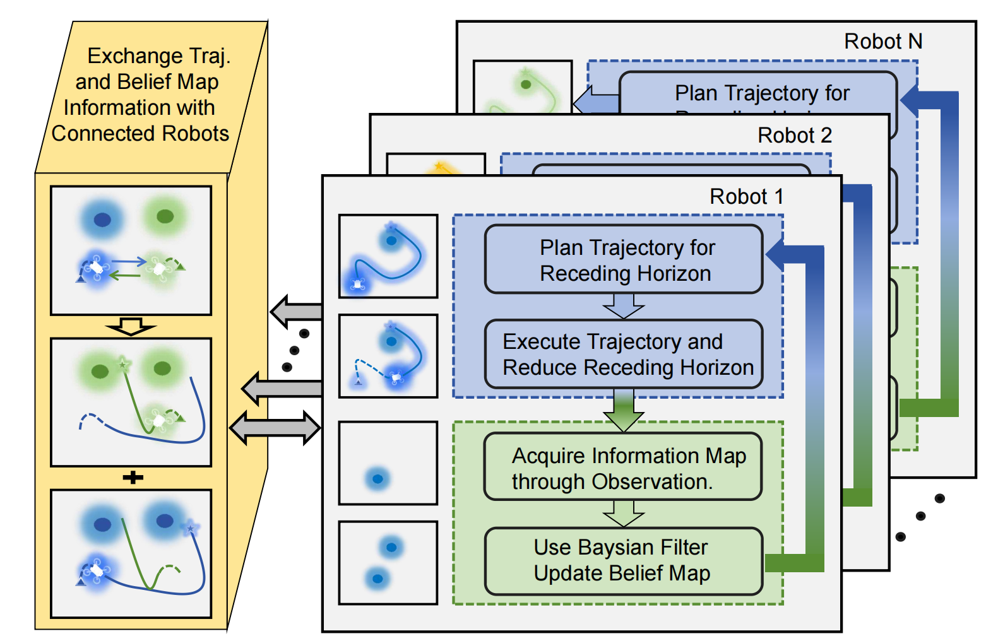
图2 我们的iDMED框架概述：每个机器人根据其信念图独立迭代地规划轨迹，执行规划轨迹中的前几步，并通过贝叶斯滤波器更新其信念图。每对机器人当其距离低于阈值时，交换它们的轨迹和信念图。
3.1 用于更新信息地图的贝叶斯滤波器
图管理：为了计算方便，工作空间 $W$ 被表示为离散化工作空间 $W_{d}$。因此，我们将真实信息图 $ϕ(w,t)$ 和信念图 $ϕ_{b}^{i}(w,t)$ 分别离散化为 $ϕ(w_{d},t)$ 和 $ϕ_{b}^{i}(w_{d},t)$，其中 $w_{d}∈W_{d}$。所有信念图 $ϕ_{b}^{i}(w_{d},t)$ 和真实信息图 $ϕ(w_{d},t)$ 在离散化工作空间 $W_{d}$ 上形成归一化的概率分布：
$$\sum_{w_{d}∈W_{d}}{ϕ}(w_{d},t)=1, \sum_{w_{d}∈W_{d}}{ϕ_{b}^{i}}(w_{d},t)=1 (6)$$
信念图仅在离散的事件触发时刻 $\{t_{k}\}_{k=0}^{K}$ 进行更新，其中 $0≤t_{0}≤t_{1}≤⋯≤t_{K}≤T$，捕获更新的时间顺序。更新发生在两种情况下：(i) 每个机器人 $i∈I$ 以

算法1 iDMED 中的贝叶斯滤波器
1: 获取先验信念信息图：${\hat{ϕ}}_{b}^{i}(w_{d},t_{k})=ϕ_{b}^{i}(w_{d},t_{k−1})$
2: 计算观测的传感器模型：$p(ϕ_{z}^{i}(w_{d},t_{k})∣{\hat{ϕ}}_{b}^{i}(w_{d},t_{k}),q^{i}(t))$
3: 获取时间步 $t_{k}$ 的地图观测值：$ϕ_{z}^{i}(w_{d},t_{k})$
4: 更新后验：$ϕ_{b}^{i}(w_{d},t_{k})=p(ϕ_{z}^{i}(w_{d},t_{k})∣{\hat{ϕ}}_{b}^{i}(w_{d},t_{k}),q^{i}(t)){\hat{ϕ}}_{b}^{i}(w_{d},t_{k})$
5: 归一化后验，其中 $η=(\sum_{w_{d}}{ϕ_{b}^{i}}(w_{d},t_{k}))^{−1}$：$ϕ_{b}^{i}(w_{d},t_{k})=η{\hat{ϕ}}_{b}^{i}(w_{d},t_{k})$
6: 返回：$ϕ_{b}^{i}(w_{d},t_{k})$

固定间隔根据传感器读数执行贝叶斯更新；(ii) 建立成对局部通信时，机器人交换并融合信念图，从 $ϕ_{b}^{i}(w_{d},t_{k−1})$ 更新到 $ϕ_{b}^{i}(w_{d},t_{k})$。
贝叶斯滤波器：我们使用贝叶斯滤波器[22]将新的观测结果结合到信息图中。算法1中给出了每个机器人 $i∈I$ 的完整更新过程。在贝叶斯滤波器框架中，我们的方法采用了以下概念：(i) 上一步和当前时间步的信念图的后验估计，分别表示为 $ϕ_{b}^{i}(w_{d},t_{k−1})$ 和 $ϕ_{b}^{i}(w_{d},t_{k})$。(ii) 信念图的先验预测，表示为 ${\hat{ϕ}}_{b}^{i}(w_{d},t_{k})$。(iii) 从 $t_{k−1}$ 到 $t_{k}$ 的状态转移模型，由于环境未知，我们将其设置为恒等映射（无动态）；(iv) 从机器人 $i$ 的自身传感器或通过机器人间通信获得的观测值 $ϕ_{z}^{i}(w_{d},t_{k})$，用于修正先验并产生后验。(v) 一个传感器模型 $p(ϕ_{z}^{i}(w_{d},t_{k})∣{\hat{ϕ}}_{b}^{i}(w_{d},t_{k}),q^{i}(t_{k}))$，它为每个位置 $w_{d}∈W_{d}$ 分配一个反映可靠性的未归一基于欧几里得距离的观测权重。该权重定义为 $\exp{(}−\frac{‖q^{i}(t_{k})−w_{d}‖_{2}^{2}}{σ^{2}})$，其中 $σ>0$ 是“软”视野 (FOV)：较大的 $σ$ 会扩大感知范围。
地图更新情况： 在第3.1节中，我们介绍了触发地图更新的两种情况（图 3）。这两种情况的区别如下：(i) 每个机器人 $i∈I$ 根据传感器读数定期更新其信念图。这里，$q^{i}(t_{k})$ 是机器人 $i$ 的位置，$ϕ_{z}^{i}(w_{d},t_{k})$ 是机器人 $i$ 对真实信息图 $ϕ(w_{d},t_{k})$的传感器读数。(ii) 当两个机器人 $i$ 和 $j$ ($i,j∈I$) 建立通信时，它们交换各自的信念图（第3.2节）。机器人 $i$ 将来自机器人 $j$ 的接收到的信念图 $ϕ_{b}^{j}(w_{d},t_{k−1})$ 视为观测值 $ϕ_{z}^{i}(w_{d},t_{k})$。传感器模型被替换为基于机器人 $j$ 当前位置 $q^{j}(t_{k})$ 的以下形式：$p(ϕ_{b}^{j}(w_{d},t_{k−1})∣{\hat{ϕ}}_{b}^{i}(w_{d},t_{k}),q^{j}(t_{k}))$。当 $i$ 接收到 $j$ 的地图时，$j$ 也会接收到 $i$ 的地图。
3.2 机器人间通信
1) 交换信息：任何一对机器人 $(i,j)∈ℛ$ 都可以在其相对欧几里得距离在连接距离阈值 $r_{conn}$ 内（即 $‖q^{i}(t_{now})−q^{j}(t_{now})‖<r_{conn}$）时相互连接以交换信息。建立连接后，一对机器人交换三类信息：(i) 它们过去的轨迹，即直到当前时间 $t_{now}$ 所执行的路径；(ii) 它们计划的未来轨迹；以及 (iii) 它们的信念图。
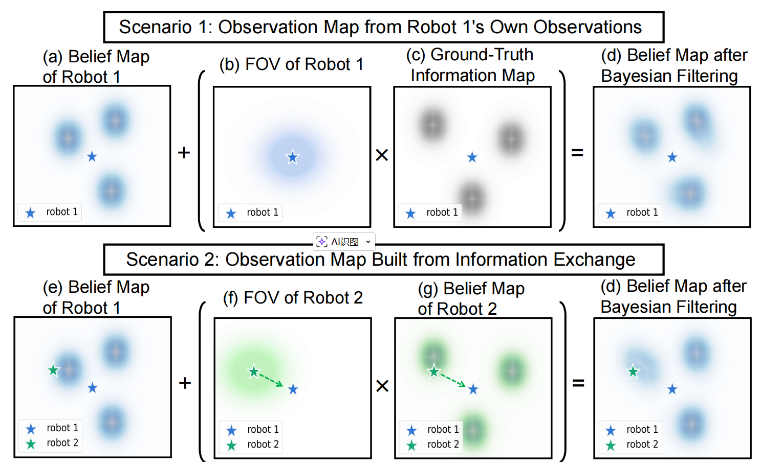
图3 信念信息地图更新的两种场景：行(a-d): 基于机器人自身传感的贝叶斯更新。(a): 机器人1的先验信念图 $ϕ_{b}^{i}(w_{d},t)$。(b): 以机器人1当前位置为中心的机器人1 的高斯视野场。(c): 真实信息图的传感器读数。(d): 贝叶斯滤波后的后验信念图。底行(e-h)：机器人间通信。(e)与(a)相同。(f): 以机器人 2 当前位置为中心的机器人 2 的高斯视野场。(g): 绿色虚线表示建立的通信链路，通过该链路机器人 2 共享其信念图。(h): 机器人1通过贝叶斯滤波融合接收到的信息后的信念图。
2) 信念联合轨迹：每个机器人 $i∈I$ 维护一条信念联合轨迹 $q_{joint}^{i}$，其中包含其自身的轨迹及其对所有其他机器人轨迹的预测。在 $q_{joint}^{i}$ 中，只有机器人 $i$ 自身的轨迹被实际执行，其他轨迹是机器人 $i$ 对其他机器人的信念。在与机器人 $j$ 连接时，机器人 $i$ 使用从 $j$ 接收到的信息更新其对机器人 $j$ 轨迹的信念，并如下节所述重新优化 $q_{joint}^{i}$。这使得完全分散式的协调：不需要全局通信，因为每个机器人都预测其他机器人的动作并根据其信念轨迹调整其计划。
3) 信息转发：当任何一对机器人 $(i,j)∈ℛ$ 连接并交换信息时，它们共享各自的轨迹并中继其他机器人（例如，机器人 $m$）的信念轨迹。接收者 $i$ 仅当接收到的轨迹更新鲜时（即，如果 $Δt_{j,m}<Δt_{i,m}$）才更新其关于 $m$ 的信念，其中 $Δt_{i,m}$ 表示自机器人 $i$ 上次接收（直接或间接）机器人 $m$ 的轨迹以来经过的时间。
例如，当机器人$i$ 连接到机器人 $j$，且 $j$ 拥有关于 $m$ 的更新信息（$Δt_{j,m}<Δt_{i,m}$）时，机器人 $i$ 将 $j$ 关于 $m$ 的信念轨迹纳入 $q_{joint}^{i}$ 中，并更新 $Δt_{i,m}←Δt_{j,m}$。这种转发机制允许机器人在即使不直接通信的情况下也能保持关于其他机器人的最新信息。
3.3 具有衰减遍历性的滚动时域规划
我们的 iDMED 采用滚动时域规划[16]，通过在每个有限的前视窗口 $[t_{now},T]$ 上规划轨迹来实现，其中 $t_{now}$ 是重新规划发生时的当前时刻。滚动时域规划使用最新的信念进行重新规划。
1) 时间衰减统计量：在搜索动态地图时，完全丢弃历史数据有冗余探索的风险，而过度依赖过时数据会损害对新观测的响应能力。为了平衡对最新信念的利用与避免冗余，我们提出了一种衰减的遍历性度量，该度量对过去的轨迹进行降权。令 $β:[0,T]→ℝ^{+}$ 表示一个衰减函数，它将规划视界中的每个时间点映射到一个非负实数。令 $β_{T}=\int_{0}^{T}{β}(t)dt$ 表示由 $β(t)$ 在整个规划视界上的积分给出的归一化常数，确保 $β(t)/β_{T}$ 形成有效的概率密度。那么，衰减统计量定义如下：
$$c_{β}^{i}(w,q^{i}(t))=\frac{1}{β_{T}}\int_{0}^{T}{β}(t)δ(w−q^{i}(t))dt, (7)$$
其中 $c_{β}^{i}$ 根据时间降低轨迹的重要性。当 $β(t)=1$ 时，公式 (7) 退化为公式 (1)。令 $e∈I$ 表示执行规划的机器人。它维护一条信念联合轨迹，表示为 $q_{joint}^{e}(t)$。对于任何 $i∈I$，分量 $q_{joint}^{e,i}(t)$ 表示在机器人 $e$ 的联合轨迹中对机器人 $i$ 的信念轨迹。因此，在机器人 $e$ 的信念联合轨迹中，与机器人 $i$ 相关的时间衰减统计量定义为：
$$c_{β}^{e,i}(w,q_{joint}^{e,i}(t))=\frac{1}{β_{T}}\int_{0}^{T}{β}(t)δ(w−q_{joint}^{e,i}(t))dt. (8)$$
在实践中，我们将 $β(t)$ 定义为一个分段函数：对于未来时间 ($t≥t_{now}$) 它是常数，平等对待即将到来的轨迹；对于过去时间 ($t<t_{now}$) 它随时间距离线性衰减，赋予近期轨迹更高的权重并逐渐折现旧轨迹（图 4）。这反映了这样一种直觉：随着环境的演变，先前探索过的区域会失去信息相关性，因此需要重新探索，而不是假设历史覆盖仍然充足。
2) 信念可靠性的衰减系数：机器人 $e$ 可能会在不同时间与其他机器人 $i ≠e$ 交换信息，结果是在机器人 $e$ 关于其他机器人的信念轨迹 $q_{joint}^{e}$ 中，一个机器人 $\$i ≠e$ 的信念轨迹 $q_{joint}^{e,i}$ 可能会过时，而另一个机器人 $j≠e,j≠i$ 的信念轨迹 $q_{joint}^{e,j}$ 可能是最新的。为了捕捉这种差异，我们为每个 $i∈I$ 引入一个非负的、机器人特定的衰减系数 $β^{e,i}≥0$，它量化了机器人 $i$ 贡献的可靠性，并在时间衰减统计量中调节其影响。
首先我们赋予完全置信度：若 $i=e$，则 $β^{e,i}=1$。对于所有其他机器人 $i≠e$，$β^{e,i}$ 作为第3.2节中介绍的通信间隔 $Δt_{e,i}$ 的函数而衰减。我们在当前时间 $t_{now}$ 定义一个未归一化的系数为 ${\tilde{β}}^{e,i}=(t_{now}−Δt_{e,i})/t_{now}$。最后，所有衰减系数都被归一化以满足 $\sum_{i∈I}{β^{e,i}}=1$：
$$β^{e,i}=\frac{{\tilde{β}}^{e,i}}{{\sum_{k∈I}{\tilde{β}}}^{e,k}} (9)$$
因为衰减系数 $β^{e,i}≥0$ 量化了由机器人 $i$ 贡献的信念轨迹的可靠性，所以公式(8) 中的时间衰减统计量被细化为：
$$c_{β}^{e,i}(w,q_{joint}^{e,i}(t))=\frac{1}{β_{T}}\int_{0}^{T}{β^{e,i}}β(t)δ(w−q_{joint}^{e,i}(t))dt (10)$$
该衰减系数反映了这样一种直觉：机器人的信念轨迹在没有通信的情况下随时间推移会失去可信度，因此其影响被相应地降权。
3) 衰减遍历性度量：考虑到每个机器人 $e∈I$ 的衰减，遍历性度量变为：
$$ℰ(ϕ_{b}^{e},q_{joint}^{e})=\sum_{k∈K}{Λ_{k}}{\left(\sum_{i∈I}{β^{e,i}}c_{k}^{e,i}−ϕ_{b,k}^{e}\right)}^{2} (11)$$
$$=\sum_{k∈K}{Λ_{k}}{\left(\frac{1}{β_{T}}\sum_{i∈I}{β^{e,i}}\int_{0}^{T}{β}(t)F_{k}(q^{e,i}(t))dt−ϕ_{b,k}^{e}\right)}^{2},$$
这通过嵌入两个加权机制扩展了公式(2)中的常规遍历性度量：一个强调近期和未来轨迹的时间衰减函数 $β(t)$，以及一个反映可靠性的机器人特定可信度系数 $β^{e,i}$。在机器人$e$ 正在规划的信念联合轨迹中，关于每个机器人 $i$ 的轨迹的部分。
3.4 概率连通性
为了鼓励机器人相互靠近以便进行通信，我们利用一种最近的技术——概率连通性[12]。其主要思想是基于轨迹的时间平均统计量估计一对机器人相互连接的可能性，并要求在遍历搜索过程中这种可能性保持在给定阈值以上。结果是在轨迹优化过程中施加了一个软约束。
具体而言，时间视界 $[t_{now},T]$ 被划分为 $N_{p}∈ℕ^{+}$ 个连续的子周期，其中每个周期 $p∈I_{p}=\{1,…,N_{p}\}$ 由其开始和结束时间 ${\underline{t}}_{p},{\overline{t}}_{p}∈[t_{now},T]$ 定义，且 ${\underline{t}}_{p}={\overline{t}}_{p−1}$。对于任何子周期 $[t_{0},t_{f}]⊆[t_{now},T]$ 和任何时间点 $t∈[t_{0},t_{f}]$，机器人 $e$ 的信念联合轨迹中关于机器人 $i,j∈I$ 的瞬时连接概率可以表述如下：
$$P_{e}^{i,j}(q^{e,i},q^{e,j},t;t_{0},t_{f})=\frac{1}{(t_{f}−t_{0})^{2}}\int_{t_{0}}^{t_{f}}{Γ}(q^{e,i}(t),q^{e,j}(t^{j}))dt^{j}, (12)$$
$$Γ(w^{i},w^{j})=\exp{(}−\frac{‖w^{j}−w^{i}‖_{2}^{2}}{r_{Γ}⋅2R_{c}^{2}}). (13)$$
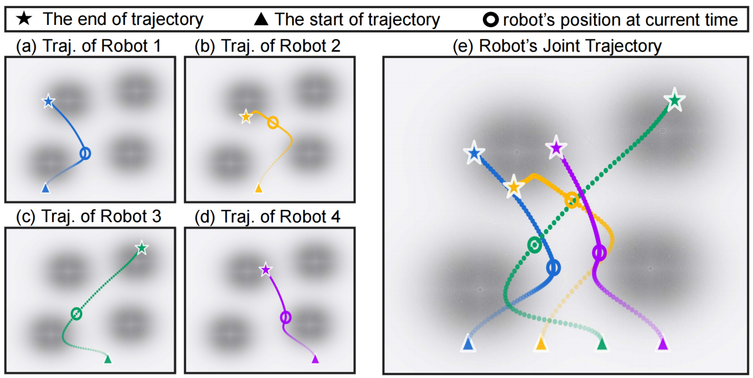
图4 具有衰减的联合轨迹可视化。(a)-(d) 分别显示了四个机器人的个体轨迹。每条轨迹的执行段（从起点到当前位置）使用透明度来展示衰减函数 β(t)，较旧的轨迹段对时间平均统计量的贡献较小。(e) 显示了通信后所有机器人的信念联合轨迹。
我们采用高斯连接指示函数[12]（高斯 CIF）$Γ(w^{i},w^{j}):W×W→\{0,1\}$，具有形状参数 $r_{Γ}$（控制梯度幅度的超参数）和连接范围 $R_{c}$。子周期 $[t_{0},t_{f}]$ 上的连接概率定义为：
$$P_{e}^{i,j}(q^{e,i},q^{e,j};t_{0},t_{f})=\int_{t_{0}}^{t_{f}}{P_{e}^{i,j}}(q^{e,i},q^{e,j};t,t_{0},t_{f})dt$$
$$=\frac{1}{(t_{f}−t_{0})^{2}}\int_{t_{0}}^{t_{f}}{\int_{t_{0}}^{t_{f}}{Γ}}(q^{e,i}(t^{i}),q^{e,j}(t^{j}))dt^{j}dt^{i} (14)$$
3.5 规划问题表述
所有后续的优化都使用机器人 $e$ 在其信念联合计划中的局部信息。为简便起见，我们省略上标/下标 $e$ 和术语“joint”（联合），除非另有说明。利用公式 (11) 中的遍历性和公式 (14) 中的子周期连接概率，我们制定了以下在时间范围 $t∈[t_{now},T]$ 上的个体 DMED (IDMED) 问题。
问题2 (IDMED 问题)
$$\min_{x,u}{r_{ℰ}}ℰ(ϕ_{b}^{e},q)+\int_{t_{now}}^{T}{\frac{1}{2}}u^{⊤}(t)R(t)u(t)dt (15a)$$
$$s.t. \dot{x}=f_{d}(x,u), (15b)$$
$$x(t_{now})=x_{0} (15c)$$
$$P^{i,j}(q^{i},q^{j};{\underline{t}}_{p},{\overline{t}}_{p})≥ε_{ijc}, ∀(i,j)∈ℛ, ∀p∈I_{p} (15d)$$
$$‖q^{i}(t)−q^{j}(t)‖_{2}≥ε_{ija}, ∀i,j∈I (15e)$$
$$x_{min}≤x≤x_{max}, u_{min}≤u≤u_{max} (15f)$$
这里，目标函数 (15a) 由所有机器人的联合信念轨迹的遍历性和控制努力组成，分别由 $r_{ℰ}∈ℝ_{+}$ 和正定矩阵 $R(t)∈ℝ^{Nm×Nm}$ 加权。约束 (15b)、(15c)、(15d) 和 (15e) 分别代表机器人动力学、初始状态、子周期连接概率和避碰约束，其中 $x_{0}∈X^{N}$ 表示系统的初始状态，$ε_{ijc}$ 和 $ε_{ija}$ 表示用户设定的机器人 $i$ 和 $j$之间的阈值参数。公式 (15f) 中的附加界限限制了速度、加速度和空间位置。
备注1 在 DMED 问题中，区间遍历性（公式 (4)）考虑了（未知的）真实地图，这是理想目标，但在实践中无法在线计算。为了在部分可观测性下实现规划，我们引入 IDMED 作为替代，它在考虑概率机器人连接性的同时优化衰减遍历性（公式 (11)）。

4 分析
为了推导 IDMED（问题 2）的一阶必要（局部）最优性条件，我们首先定义拉格朗日函数，然后将其重新表述为标准 Bolza 形式，以便直接应用庞特里亚金原理获得最优性条件。这种重新表述的主要困难在于 IDMED 问题 (15a) 中的遍历性项依赖于整个轨迹。我们引入一个辅助系统状态来将衰减遍历性重写为终端形式。
我们将辅助系统状态[7]定义为 $s(t)=(s_{0}(t),s_{(1,0,...)}(t),…,s_{K_{|K|}}(t))∈ℝ^{|K|}$，其中每个分量 $s_{k}(t)=\sum_{i∈I}{β^{i}}\int_{0}^{t}{β}(τ)F_{k}(q^{i}(τ))dτ−β_{t}ϕ_{b,k}$。那么，遍历性可以表示为终端形式 $ℰ(ϕ_{b},q)=\frac{1}{2}s^{⊤}(T)Q_{K}s(T)$，初始条件 $s(0)=0$，并满足微分约束 $\dot{s}(t)=g(x(t))=β(t)(\sum_{i∈I}{β^{i}}F(q^{i}(t))−Φ_{b})$。这里，$Q_{K}=\frac{1}{(β_{T})^{2}}diag(Λ_{0},⋯,Λ_{K_{|K|}})∈ℝ^{|K|×|K|}$ 代表由给定元素构成的对角矩阵。此外，$Φ_{b}=(ϕ_{b,0},⋯,ϕ_{b,K_{|K|}})$ 表示对应于信息分布 $ϕ_{b}(w)$ 的傅里叶系数向量。类似地，$F(w)=(F_{0}(w),⋯,F_{K_{|K|}}(w))$ 代表基函数向量。求和$\sum_{i∈I}{(}⋅)$ 在 $F(w)$ 的元素上按分量计算。借助这种终端形式，可以应用庞特里亚金原理，更多细节可在附录中找到。

5 数值方法
机器人动力学 (5b) 和不等式约束使得优化问题成为非线性问题。虽然最优性条件（如附录所示）提供了理论基础，但直接求解最优控制律在计算上很困难。为了解决这个问题，我们提出了 IDMED-iLQR，这是一种数值求解问题2的迭代算法。
IDMED-iLQR分两个阶段运行。首先，它将 IDMED 重新表述为增广拉格朗日形式，整合了增广成本以及动力学和不等式约束[9]（第5.1节）。其次，它采用迭代 LQR (iLQR) 框架，通过在当前轨迹周围线性化动力学并将成本二次化（第5.2节），然后可以通过基于LQR的优化[17]高效求解（第5.3节）。
算法 2 IDMED-iLQR
1: 初始化：线性化轨迹 $\bar{x},\bar{u}$，乘子 $μ(t)$。
2: for $y=1$ to $Y_{m}$ do
3: $δu←$ 使用 LQR 求解问题 (19)，初始猜测 $δx=0,δu=0$
4: 使用线搜索获得理想步长 $θ^{∗}$
5: $u←\bar{u}+θ^{∗}δu$, $▹$ 更新控制轨迹
6: $x←$ 在动力学下使用前向滚出控制 $u$
7: 更新乘子 $μ(t)$
8: if $J(\bar{x},\bar{u})−J(x,u)<ε_{μ}$ then $▹ε_{μ}∈ℝ^{+}$
9: 增加惩罚 $r={\hat{α}}_{r}⋅r$ $▹{\hat{α}}_{r}>1$
10: 减少 $ε_{μ}={\hat{α}}_{μ}⋅ε_{μ}$ $▹1>{\hat{α}}_{μ}>0$
11: if 满足终止条件 then
12: 返回状态和控制轨迹 $x,u$
13: $\bar{x},\bar{u}←x,u$ $▹$ 更新线性化轨迹

5.1 增广拉格朗日问题
为了改善收敛性并增强处理不等式约束的鲁棒性，我们遵循增广拉格朗日方法 (ALM) [9]，用不等式约束的惩罚项增广拉格朗日量。拉格朗日量的详细推导在附录中提供。设 $l_{ℐ}(x,u,t)$ 表示对应于问题 2 中不等式约束的增广拉格朗日项。那么，增广的IDMED表述如下：
$$\min_{x,u}{J}(x,u) s.t.(15b),(15c) (16a)$$
$$J(x,u)=r_{ℰ}ℰ(ϕ_{b},q)+\int_{t_{now}}^{T}{\frac{1}{2}}u^{⊤}(t)R(t)u(t)+l_{ℐ}(x,u,t)dt (16b)$$
5.2 线性化
1) 动力学线性化：设 $\bar{x}(t),\bar{u}(t),t∈[t_{now},T]$ 表示线性化轨迹。线性化的机器人动力学关于公式 (15c) 的表述如下：
$$\dot{δx}(t)=A(t)δx(t)+B(t)δu(t) with (17)$$
$$A(t)=\frac{∂f(x,u)}{∂x}|_{(\bar{x}(t),\bar{u}(t))}, B(t)=\frac{∂f(x,u)}{∂u}|_{(\bar{x}(t),\bar{u}(t))},$$
其中 $δx(t)=x(t)−\bar{x}(t)$ 和 $δu(t)=u(t)−\bar{u}(t)$ 分别表示相对于 $\bar{x}(t)$ 和 $\bar{u}(t)$ 的状态和控制偏差。这里，$A(t)$ 和 $B(t)$ 代表相应的状态和控制矩阵。
2) 成本线性化：我们要寻找轨迹偏差 $δx$ 和 $δu$，以减少成本 (16b)。在 $(\bar{x},\bar{u})$ 处线性化并忽略高阶项，得到一阶成本变化（详见附录）：
$$ΔJ(δx,δu)=J(\bar{x}+δx,\bar{u}+δu)−J(\bar{x},\bar{u})≈\frac{∂J}{∂x}|_{(\bar{x},\bar{u})}δx+\frac{∂J}{∂u}|_{(\bar{x},\bar{u})}δu (18)$$
5.3 迭代优化
1) 定义 LQR 问题：给定状态和控制轨迹 $\bar{x}$ 和 $\bar{u}$，我们可以推导出目标函数(18) 的线性公式和线性机器人动力学(17)。在每次迭代中，我们求解以下最优控制问题：
$$\min_{δx,δu}{ }ΔJ(δx,δu)+\int_{t_{now}}^{T}{\frac{1}{2}}δx^{⊤}(t)Q_{δ}(t)δx(t)+\frac{1}{2}δu^{⊤}(t)R_{δ}(t)δu(t)dt (19a)$$
$$s.t. \dot{δx}(t)=A(t)δx(t)+B(t)δu(t) (19b)$$
$$δx(t_{now})=x(t_{now})−\bar{x}(t_{now})=0 (19c)$$
其中目标函数 (19a) 包含具有成本矩阵 $Q_{δ}(t)∈ℝ^{Nn×Nn}$, $R_{δ}(t)∈ℝ^{Nm×Nm}$ 的线性和二次项。公式 (19b) 代表线性化动力学，公式 (19c) 确保状态轨迹从 $x_{0}$ 开始，满足初始条件 (15c)。这是一个典型的最优控制问题，可以使用线性二次调节器 (LQR) [3] 求解。
2) 迭代求解方法：算法2概述了迭代求解器：从初始轨迹 $(\bar{x},\bar{u})$ 开始，它围绕当前轨迹线性化增广问题(16)，求解得到的 LQR 子问题 (19) 以获得控制更新 $δu$，并执行线搜索以确保目标函数 (16b) 下降。拉格朗日乘子 $μ(t)$（行7）和惩罚系数 $r>0$（行9 ），即 $l_{ℐ}(x,u,t)$ 的两个分量（见附录），以及常数 ${\hat{α}}_{r}$ 都会在使用约束违反（附录）进行更新。该过程重复直到收敛或达到最大迭代次数 $Y_{m}$。
备注2 我们的 iLQR 方法扩展了[12]，主要体现在三个方面：(i) 时变衰减：衰减函数 $β(t)$ 降低过时轨迹的权重，以优先考虑动态环境中的近期信息。(ii) 机器人特定可靠性系数：非负衰减系数 $β^{e,i}≥0$ 编码了信念联合轨迹中每个机器人 $i∈I$ 贡献的信念轨迹的可靠性。(iii) 当前时间初始化：与假设规划从时间零开始的原始公式不同，我们的规划器在当前时间 $t_{now}$ 初始化。当前时间 $t_{now}$，与滚动时域规划一致。这些组件共同实现了未知动态环境中的去中心化多机器人探索。
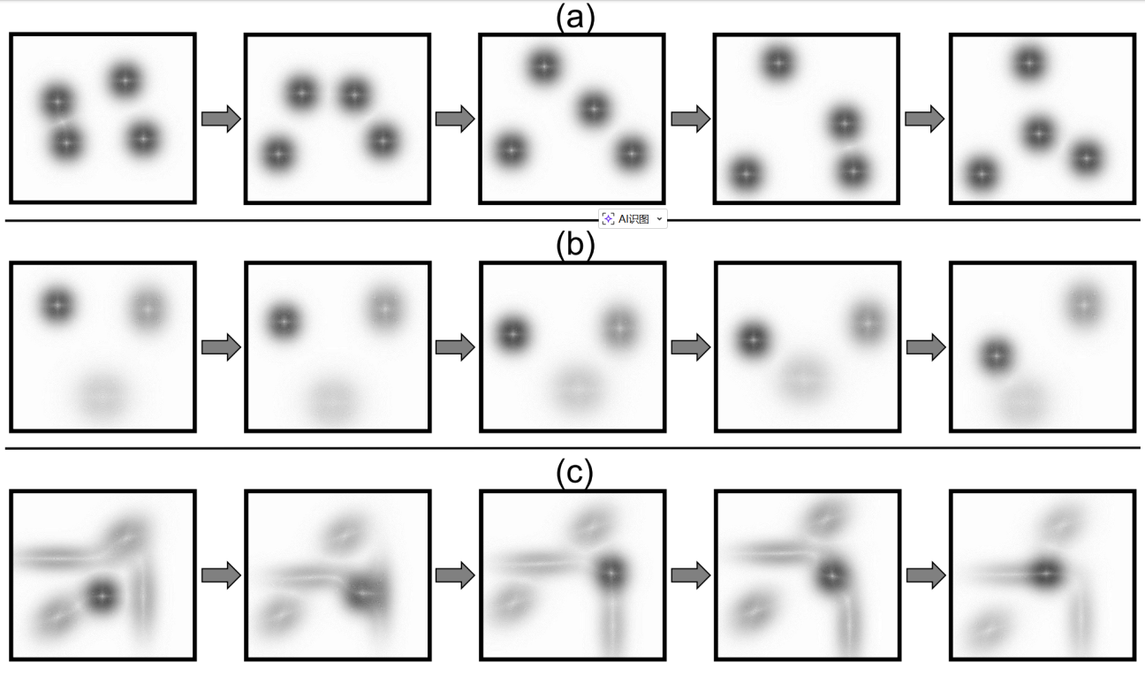
图5 我们实验中使用的三个动态地图集，箭头展示了地图随时间的演变。

6 实验结果
我们的实验重点评估第 3 节中介绍的 iDMED 的核心组件。首先，我们评估信息交换的影响，包括 (i) 贝叶斯信念地图更新（第 3.1节）和 (ii) 机器人之间交换轨迹和信念地图的信息（第 3.2节）。其次，我们评估第 5.3 节中的衰减遍历性。第三，我们在第 5.4 节中将 iDMED 的完整版本与各种基线进行比较。
6.1 实验设置
每个机器人在 2D 空间中具有双重积分器动力学。在初始化时，每个机器人 $i$ 的控制轨迹 $u^{i}$ 设置为零，即 $u^{i}=0$。所有其他实验参数总结在附录中。在仿真中，虽然规划器求解的是 IDMED，但它们的性能是使用区间遍历性（公式 (4)）进行评估的。由于我们知道真实随时间变化的地图，因此区间遍历性可用于评估。我们生成了如图 5 所示的三个随时间变化的信息地图，其中每个地图随时间演变变化四次，整个时域被划分为 5 个区间。我们根据以下指标评估性能：
- 每区间遍历性 $ℰ(ϕ_{Δ_{t}}(w,t_{z}),q(t))$ 见公式 (4)：每区间遍历性是在每个时间区间 $[t_{z},t_{z+1}]$ 上计算的，以衡量性能如何响应环境变化而演变。
- 区间遍历性 $ℰ_{Δ_{t}}$ 见公式 (4)：区间遍历性，即每区间遍历性的平均值，表征了整个时域 $T$ 上的整体覆盖性能。
- 每区间遍历性指标的方差 $σ^{2}：ℰ(ϕ_{Δ_{t}}(w,t_{z}),q(t))$ 在所有区间上的方差。较低的方差表明对环境变化的适应更一致，避免了性能突变。
6.2 地图更新与信息交换实验
为了检查信念地图更新和机器人间通信的效果，我们引入了以下三个基线。
- B1: 机器人使用固定的初始地图，不进行贝叶斯更新和通信。
- B2: 机器人使用贝叶斯滤波器更新其信念地图，但不进行通信
- B3: 机器人结合贝叶斯信念更新和间歇性信息交换，如3.2节所述。
所有这三个基线方法都使用常规遍历性，而不是所提出的衰减遍历性。如图6所示，B1和B2实现了几乎相同的时间间隔遍历性，这表明仅通过单个传感器读数更新信息地图在动态环境中提供的覆盖改进很小。相比之下，B3结合了贝叶斯更新和机器人间通信，实现了更低（更好）的性能方差 $σ^{2}$（图6(d)）。
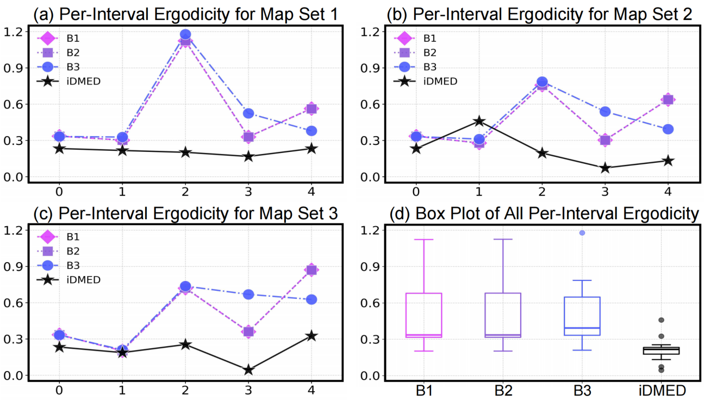
图6 有无贝叶斯信念更新的遍历性比较。有四个不通信的机器人。(a)-(c) 展示了三个地图在时间间隔内的遍历性折线图。(d) 展示了一个箱线图，总结了所有基线方法和iDMED在所有地图上的所有时间间隔遍历性。我们的iDMED实现了最小（最佳）的遍历性，且方差较小。
6.3 衰减遍历性实验
为了评估历史轨迹处理如何影响在动态环境中的适应性，我们引入了三个额外的基线方法（B4-B6），它们都假设环境是完全已知的。它们唯一的区别在于如何在遍历性目标中对过去的轨迹进行加权。
- B4： 使用常规遍历性，其中历史和未来轨迹被同等加权。
- B5 丢弃历史轨迹信息，仅基于未来轨迹计算遍历性。
- B6 应用3.3节中的衰减函数，该函数会降低较旧轨迹的权重。
如图7所示，B4和B6具有几乎相同的时间间隔遍历性。相比之下，B5在任务期间表现出越来越好的性能。由于信息地图是已知的，放弃历史轨迹并为每个间隔从头开始规划更为有利。
6.4 所有方法的比较实验
然后，我们在未知的动态环境中将我们的iDMED与前面提到的6个基线方法进行比较。与使用常规遍历性的B1-B3不同，iDMED使用衰减遍历性。与VI-C节的B4-B6相比，B4-B6知道信息地图且不需要贝叶斯更新，而iDMED在没有真实地图知识的情况下运行，而是依赖于贝叶斯更新和机器人间通信。
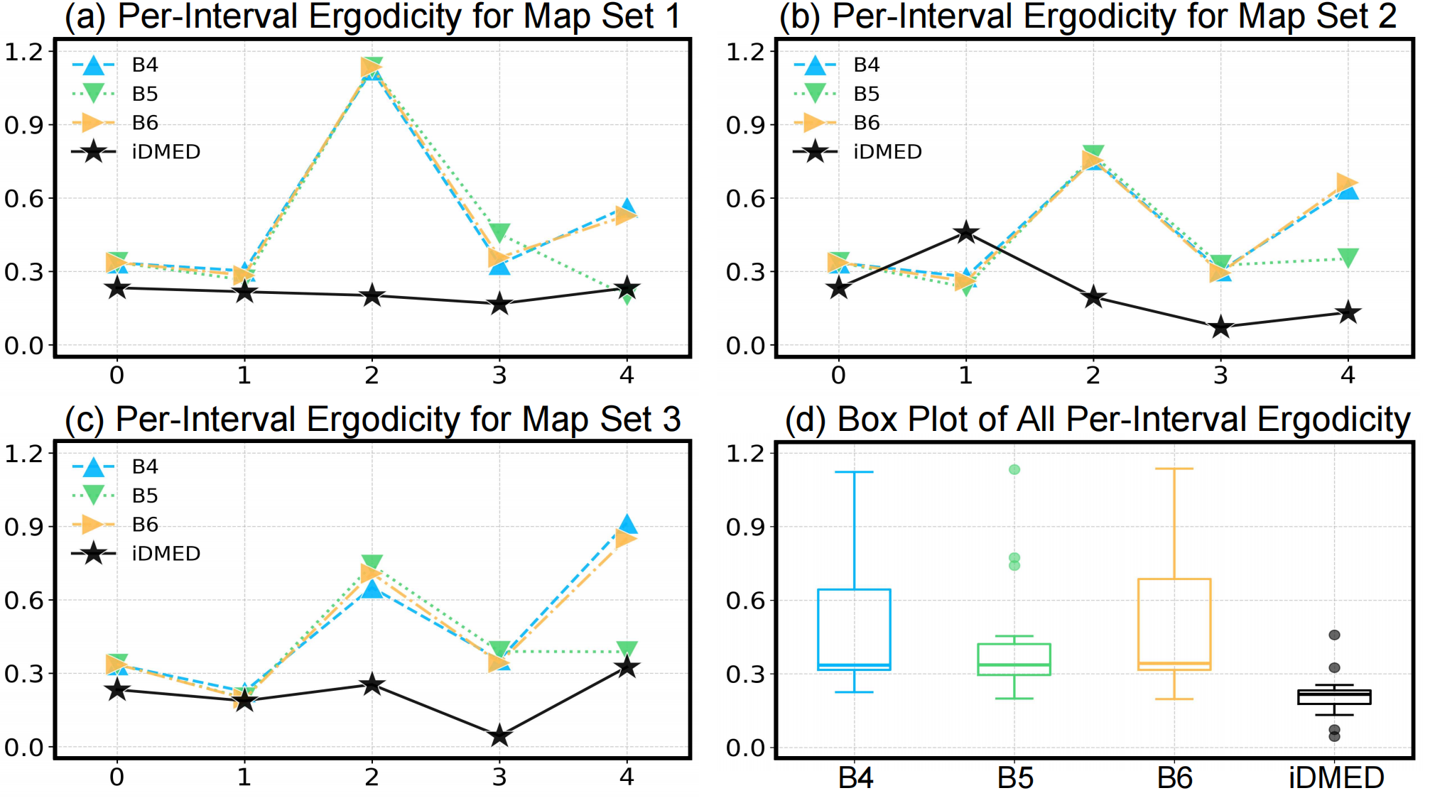
图 7. 通过不同方式处理历史轨迹来比较遍历性。有四台彼此不相通的机器人，它们对地图有完全的了解。（a）至（c）展示了在三个地图上每隔一段时间的遍历性折线图。（d）展示了一个箱形图，总结了所有地图上所有基准线和 iDMED 的每段时间的遍历性情况。我们的 iDMED 实现了最小（最佳）的遍历性，并且具有较小的方差。

如表I总结并在图6和7中所示，iDMED在大多数时间步长上实现了最低的时间间隔和间隔遍历性，展示了对环境变化的优越适应性。它还表现出最小的方差$σ^{2}$，表明性能稳定且一致。这些结果证实，iDMED的所有四个组成部分对于在动态、未知环境中实现高效的分散式多机器人遍历覆盖至关重要。
表1 跨地图集与基线的比较
方法 | 地图集 1 |  | 地图集 2 |  | 地图集 3
 | $$ℰ_{Δ_{t}}$$ | $$σ^{2}$$ | $$ℰ_{Δ_{t}}$$ | $$σ^{2}$$ | $$ℰ_{Δ_{t}}$$ | $$σ^{2}$$
B1 | 0.5307 | 0.0966 | 0.4183 | 0.0386 | 0.4978 | 0.0644
B2 | 0.5305 | 0.0969 | 0.4618 | 0.0386 | 0.4980 | 0.0643
B3 | 0.5482 | 0.1043 | 0.4721 | 0.0309 | 0.5148 | 0.0424
B4 | 0.5307 | 0.0966 | 0.4621 | 0.0386 | 0.4959 | 0.0635
B5 | 0.4777 | 0.1145 | 0.4045 | 0.0357 | 0.4107 | 0.0321
B6 | 0.5282 | 0.0990 | 0.4616 | 0.0421 | 0.4869 | 0.0628
iDMED | 0.2101 | 0.0006 | 0.2182 | 0.0174 | 0.2086 | 0.0088

7结论
在本文中，我们研究了在局部成对通信下，在未知和动态环境中进行分散式多机器人遍历规划。我们提出了iDMED，一个用于遍历搜索的分散式框架，它通过三个紧密耦合的组件明确地考虑了环境不确定性和动态性：(i) 一个时间衰减机制，它在遍历性度量中降低历史轨迹的贡献，以优先考虑最近和未来的轨迹；(ii) 一个通过贝叶斯滤波器更新的局部信念地图，以处理动态环境；以及 (iii) 机器人间通信，在机器人之间交换信念轨迹和地图。结果表明，iDMED在遍历性和方差方面都优于基线方法。

致谢
故余虽愚，卒获有所闻。
参考文献
- Ian Abraham and Todd D Murphey. Decentralized ergodic control: distribution-driven sensing and exploration for multiagent systems. IEEE Robotics and Automation Letters, 3(4):2987–2994, 2018.
- Ercan U Acar, Howie Choset, Alfred A Rizzi, Prasad N Atkar, and Douglas Hull. Morse decompositions for coverage tasks. The international journal of robotics research, 21(4):331–344, 2002.
- Brian DO Anderson and John B Moore. Optimal control: linear quadratic methods. Courier Corporation, 2007.
- C. Cao, H. Zhu, Z. Ren, H. Choset, and J. Zhang. Representation granularity enables time-efficient autonomous exploration in large, complex worlds. Science Robotics, 8(80):eadf0970, 2023. doi: 10.1126/scirobotics.adf0970.
- Weizhe Chen and Lantao Liu. Pareto monte carlo tree search for multi-objective informative planning. In Proceedings of Robotics: Science and Systems, 2019.
- Howard Coffin, Ian Abraham, Guillaume Sartoretti, Tyler Dillstrom, and Howie Choset. Multi-agent dynamic ergodic search with low-information sensors. In 2022 International Conference on Robotics and Automation (ICRA), pages 11480–11486. IEEE, 2022.
- Gerardo De La Torre, Kathrin Flaßkamp, Ahalya Prabhakar, and Todd D Murphey. Ergodic exploration with stochastic sensor dynamics. In 2016 American Control Conference (ACC), pages 2971–2976. IEEE, 2016.
- Dimitris Gkoulstos, Andrea Iannelli, Mathias Hudoba de Badyn, and John Lygeros. Decentralized trajectory optimization for multi-agent ergodic exploration. IEEE Robotics and Automation Letters, 6(4):6329–6336, 2021.
- Taylor A Howell, Brian E Jackson, and Zachary Manchester. Altro: A fast solver for constrained trajectory optimization. In 2019 IEEE/RSJ International Conference on Intelligent Robots and Systems (IROS), pages 7674–7679. IEEE, 2019.
- Stefan Ivić, Ante Sikirica, and Bojan Crnković. Constrained multi-agent ergodic area surveying control based on finite element approximation of the potential field. Engineering Applications of Artificial Intelligence, 116:105441, 2022. ISSN 0952-1976. doi: 10.1016/j.engappai.2022.105441.
- Brian J Julian, Michael Angermann, Mac Schwager, and Daniela Rus. Distributed robotic sensor networks: An information-theoretic approach. The International Journal of Robotics Research, 31(10):1134–1154, 2012.
- Yongce Liu and Zhongqiang Ren. A Probabilistic Measure of Multi-Robot Connectivity and Ergodic Optimal Control. In Proceedings of Robotics: Science and Systems, Los Angeles, CA, USA, June 2025.
- Yongce Liu and Zhongqiang Ren. Multi-robot ergodic trajectory optimization with relaxed periodic connectivity. In 2025 IEEE/RSJ International Conference on Intelligent Robots and Systems (IROS), pages 8652–8659, 2025. doi: 10.1109/IROS60139.2025.11245891.
- Yugang Liu and Goldie Nejat. Robotic urban search and rescue: A survey from the control perspective. Journal of Intelligent & Robotic Systems, 72:147–165, 2013.
- George Mathew and Igor Mezić. Metrics for ergodicity and design of ergodic dynamics for multi-agent systems. Physica D: Nonlinear Phenomena, 240(4-5):432–442, 2011.
- Anastasia Mavrommati, Emmanouil Tzorakoleftherakis, Ian Abraham, and Todd D Murphey. Real-time area coverage and target localization using receding-horizon ergodic exploration. IEEE Transactions on Robotics, 34(1):62–80, 2017.
- Lauren M Miller and Todd D Murphey. Trajectory optimization for continuous ergodic exploration. In 2013 American Control Conference, pages 4196–4201. IEEE, 2013.
- Ananya Rao, Abigail Breitfeld, Alberto Candela, Benjamin Jensen, David Wettergreen, and Howie Choset. Multi-objective ergodic search for dynamic information maps. In 2023 IEEE International Conference on Robotics and Automation (ICRA), pages 10197–10204, 2023. doi: 10.1109/ICRA48891.2023.10160642.
- Zhongqiang Ren, Akshaya Kesaramangalam Srinivasan, Bhaskar Vundruhy, Ian Abraham, and Howie Choset. A pareto-optimal local optimization framework for multiobjective ergodic search. IEEE Transactions on Robotics, 39(5):3452–3463, 2023.
- Martijn N Rooker and Andreas Birk. Multi-robot exploration under the constraints of wireless networking. Control Engineering Practice, 15(4):435–445, 2007.
- María Santos, Yancy Diaz-Mercado, and Magnus Egerstedt. Coverage control for multirobot teams with heterogeneous sensing capabilities. IEEE Robotics and Automation Letters, 3(2):919–925, 2018.
- Sebastian Thrun, Wolfram Burgard, and Dieter Fox. Probabilistic Robotics. The MIT Press, 2005.
- B. Yamauchi. A frontier-based approach for autonomous exploration. In Proceedings 1997 IEEE International Symposium on Computational Intelligence in Robotics and Automation CIRA’97. ‘Towards New Computational Principles for Robotics and Automation’, pages 146–151, 1997. doi: 10.1109/CIRA.1997.613851.
- Jingtian Yan, Xingqiao Lin, Zhongqiang Ren, Shiqi Zhao, Jieqiong Yu, Chao Cao, Peng Yin, Ji Zhang, and Sebastian Scherer. Mui-tae: Cooperative multi-agent exploration with unknown initial position. IEEE Robotics and Automation Letters, 8(7):4299–4306, 2023. doi: 10.1109/LRA.2023.3281262.
- Yichen Zhang, Xinyi Chen, Chen Feng, Boyu Zhou, and Shaojie Shen. Falcon: Fast autonomous aerial exploration using coverage path guidance. IEEE Transactions on Robotics, 41:1365–1385, 2025. doi: 10.1109/TRO.2024.3522148.

附录1 理论最优性条件的证明
1 拉格朗日函数
为了推导 IDMED 的一阶必要（局部）最优性条件，我们引入其拉格朗日函数，定义如下：
$$ℒ(x,s,u,ρ_{x},ρ_{s},ρ_{c},ρ_{a})=\frac{r_{ℰ}}{2}s^{⊤}(T)Q_{K}s(T) (20)$$
$$+\int_{t_{now}}^{T}{\{}l(x,u,t)+r_{c}ρ_{c}^{⊤}(t)c(x,u,t)+r_{a}ρ_{a}^{⊤}(t)a(x,u,t)$$
$$+ρ_{x}^{⊤}(t)(f(x(t),u(t))−\dot{x}(t))+ρ_{s}^{⊤}(t)(g(x(t))−\dot{s}(t))\}dt,$$
其中 $ρ_{x}(t)∈ℝ^{N^{n}}$, $ρ_{s}(t)∈ℝ^{|K|}$, $ρ_{c}(t)∈ℝ^{|ℛ|}$, $ρ_{a}(t)∈ℝ^{|ℛ|}≥0$ 分别是对应于约束条件的拉格朗日乘子。为简洁起见，公式 (20) 中省略了状态 $x$ 和控制输入 $u$ 的约束，但可以使用相同的处理方式将其纳入整体框架而不影响结果。系数 $r_{c},r_{a}∈ℝ^{+}$ 是对应项的加权因子。在拉格朗日函数 (20) 中，我们有：
$$l(x,u,t)=\frac{1}{2}u(t)^{⊤}R(t)u(t) (21)$$
$$c(x,u,t)={\left(−P^{i,j}(q^{i},q^{j},t;{\underline{t}}_{p},{\overline{t}}_{p})+\frac{ε_{ijc}}{{\overline{t}}_{p}−{\underline{t}}_{p}}\right)}_{∀(i,j)∈ℛ}$$
$$a(x,u,t)={\left(−||q^{i}(t)−q^{j}(t)||_{2}+ε_{ija}\right)}_{∀(i,j)∈ℛ}$$
为简洁起见，我们将 $μ(t)=(ρ_{c}(t),ρ_{a}(t))$ 和 $ℐ(x,u,t)=(r_{c}c(x,u,t),r_{a}a(x,u,t))$ 定义为乘子和不等式约束的级联向量。
2 哈密顿量
为了便于推导必要最优性条件，我们引入与 IDMED 相关的哈密顿量。其定义如下：
$$H(x,s,u,ρ_{x},ρ_{s},μ,t)=l(x,u,t)+μ^{⊤}(t)ℐ(x,u,t) (22)$$
$$+ρ_{x}^{⊤}(t)(f(x(t),u(t))+ρ_{s}^{⊤}(t)g(x(t))$$

公式 (20) 中的拉格朗日量可以通过用公式 (22) 中定义的相应哈密顿量来表示来进行重构。这产生了以下表示：
$$ℒ=\frac{r_{ℰ}}{2}s^{⊤}(T)Q_{K}s(T) (23)$$
$$+\int_{t_{now}}^{T}{H}(x,s,u,ρ_{x},ρ_{s},μ,t)−ρ_{x}^{⊤}(t)\dot{x}(t)−ρ_{s}^{⊤}(t)\dot{s}(t)dt$$
这里，第一项代表终端成本，仅取决于辅助状态 $s$ 且独立于状态 $x$。被积函数由哈密顿量组成，以及涉及拉格朗日乘子 $ρ_{x}$ 和 $ρ_{s}$ 的项，以及时间导数 $\dot{x}$ 和 $\dot{s}$。

3 必要局部最优性条件
为了刻画 IDMED 问题的局部最优解，我们应用庞特里亚金最小值原理来推导一阶必要最优性条件，这些条件在以下定理中陈述。
定理1 (必要最优性条件)
对于局部最优控制律 $u$ 和由此产生的状态轨迹 $x$，必须满足以下条件：
$$\dot{x}=∇_{ρ_{x}}H=f(x,u) (24a)$$
$$\dot{s}=∇_{ρ_{s}}H=g(x) (24b)$$
$$−{\dot{ρ}}_{x}=∇_{x}H (24c)$$
$$\left\{\begin{matrix}ρ_{x}(T)=0 \\ −{\dot{ρ}}_{s}=∇_{s}H=0\end{matrix}\right. (24d)$$
$$ρ_{s}(T)=\frac{∂\left(s^{⊤}(T)Q_{K}s(T)\right)}{∂s}|_{s(T)}=Q_{K}s(T)$$
$$∇_{μ}H=0 (24e)$$
$$u^{∗}(t)=\arg{\min_{u(t)∈U^{n}}{H}}(⋯,t), t∈[t_{now},T] (24f)$$
此处，公式 (24a) 和 (24b) 分别在时间 $t=t_{now}$ 和 $t=0$ 初始化；系统状态被设置为测量值（或预测值）$x(t_{now})$，而辅助松弛状态被重置为零，即 $s(0)=0$。
证明
通过计算拉格朗日量 (23) 关于状态 $x$ 和 $s$、控制输入 $u$、乘子 $ρ_{x}$、$ρ_{s}$ 和 $μ$ 的变化来推导最优性条件：
$$δℒ=\frac{∂\frac{r_{ℰ}}{2}s^{⊤}(T)Q_{K}s(T)}{∂s(T)}δs(T)+\int_{t_{now}}^{T}{\{}∇_{x}^{⊤}Hδx(t)$$
$$+∇_{s}^{⊤}Hδs(t)+∇_{ρ_{x}}^{⊤}Hδρ_{x}(t)+∇_{ρ_{s}}^{⊤}Hδρ_{s}(t) (25)$$
$$+∇_{μ}^{⊤}Hδμ(t)+∇_{u}^{⊤}Hδu(t)−{\dot{x}}^{⊤}(t)δρ_{x}(t)$$
$$−ρ_{x}^{⊤}(t)δ\dot{x}(t)−{\dot{s}}^{⊤}(t)δρ_{s}(t)−ρ_{s}^{⊤}(t)δ\dot{s}(t)\}dt$$

在拉格朗日量的一阶变化 (25) 中，涉及状态变化的时间导数项为：
$$\int_{t_{now}}^{T}{ρ_{x}^{⊤}}(t)δ\dot{x}(t)dt 和 \int_{t_{now}}^{T}{ρ_{s}^{⊤}}(t)δ\dot{s}(t)dt.$$
将分部积分应用于这两项会将导数从 $δ\dot{x}(t)$ 和 $δ\dot{s}(t)$ 转移到 $ρ_{x}(t)$ 和 $ρ_{s}(t)$。这种操作允许我们将 (25) 简化如下：

$$δℒ=\left(\frac{∂\frac{r_{ℰ}}{2}s^{⊤}(T)Q_{K}s(T)}{∂s(T)}−ρ_{s}^{⊤}(T)\right)δs(T)−ρ_{x}^{⊤}(T)δx(T)$$
$$+\int_{0}^{T}{\{}(∇_{x}^{⊤}H+{\dot{ρ}}_{x}^{⊤}(t))δx(t)+(∇_{s}^{⊤}H+{\dot{ρ}}_{s}^{⊤}(t))δs(t)$$
$$+(∇_{ρ_{x}}^{⊤}H−{\dot{x}}^{⊤}(t))δρ_{x}(t)+(∇_{ρ_{s}}^{⊤}H−{\dot{s}}^{⊤}(t))δρ_{s}(t)$$
$$+∇_{μ}^{⊤}Hδμ(t)+∇_{u}^{⊤}Hδu(t)\}dt$$
对于任意变化将变化量 $δℒ$ 设为零，即得出了局部最优性的必要条件。

附录2 IDMED-iLQR算法细节
1 更新乘子
乘子的级联向量 $μ(t)=(ρ_{c}(t),ρ_{a}(t))$ 在每次迭代中根据以下规则更新（见算法2, 行7)
$$ρ_{c}^{p}←\max\left\{0,ρ_{c}^{p}+r⋅\int_{{\underline{t}}_{p}}^{{\bar{t}}_{p}}{r_{c}}c(x,u,t)dt\right\} (26a)$$
$$ρ_{a}(t)←\max\left\{0,ρ_{a}(t)+r⋅r_{a}a(x,u,t)\right\} (26b)$$

这里，$\text{r} \text{>} \text{0}$ 表示惩罚系数，而函数 $r_{c}、r_{a}、a(x,u,t)$ 和 $c(x,u,t)$ 在方程（20）和（21）中已给出定义。符号 $ρ_{c}^{p}$ 表示乘数 $ρ_{c}$ 在周期 $p$ 中的分量，其中 $p∈I_{p}=\{1,…,N_{p}\}$ 。
2 线性化优化目标
通过忽略高阶项而得到的 IDMED 成本函数的线性化近似表达式为：
$$ΔJ(δx,δu)=J(\bar{x}+δx,\bar{u}+δu)−J(\bar{x},\bar{u})≈\frac{∂J}{∂x}|_{(\bar{x},\bar{u})}δx+\frac{∂J}{∂u}|_{(\bar{x},\bar{u})}δu$$
基于这种线性化处理，关于状态变量 $x$ 和控制输入 $u$ 的偏导数计算如下：
$$\frac{∂J}{∂x}=r_{ℰ}\frac{∂ℰ}{∂x}+\int_{t_{now}}^{T}{\frac{∂l(x,u,t)}{∂x}}+\frac{∂ℐ(x,u,t)}{∂x}dt (27)$$
$$=r_{ℰ}\frac{∂ℰ}{∂s}\frac{∂s}{∂x}+\int_{t_{now}}^{T}{l_{x}}(t)+l_{ℐx}(t)dt$$
$$=r_{ℰ}s^{⊤}(T)Q_{K}\int_{t_{now}}^{T}{β}(τ)\sum_{i∈I}{β^{i}}\frac{∂F(q^{i}(t))}{∂x}dt (28)$$
$$+\int_{t_{now}}^{T}{l_{x}}(t)+l_{ℐx}(t)dt$$
$$=\int_{t_{now}}^{T}{r_{ℰ}}s^{⊤}(T)Q_{K}β(τ)\sum_{i∈I}{β^{i}}\frac{∂F(q^{i}(t))}{∂x}+l_{x}(t)+l_{ℐx}(t)dt (29)$$

请注意，$Q_{K}$ 是对称矩阵（$Q_{K}^{⊤}=Q_{K}$）。同样地，控制输入 $u$ 的偏导数为：
$$\frac{∂J}{∂u}=\int_{t_{now}}^{T}{l_{u}}(t)+l_{ℐu}(t)dt=\int_{t_{now}}^{T}{u^{⊤}}(t)R(t)dt (30)$$

为了便于表述，我们引入了变量 $α(t)$ 和 $γ(t)$，其定义如下：
$$α^{⊤}(t)=r_{ℰ}s^{⊤}(T)Q_{K}β(τ)\sum_{i∈I}{β^{i}}\frac{∂F(q^{i}(t))}{∂x}+l_{x}(t)+l_{ℐx}(t), (31a)$$
$$γ^{⊤}(t)=u^{⊤}(t)R(t), (31b)$$

以便将线性化优化目标表述为：
$$ΔJ(δx,δu)≈\int_{t_{now}}^{T}{α^{⊤}}(t)δx(t)+γ^{⊤}(t)δu(t)dt (32)$$

附录3 实验设置
表2 实验参数配置
符号 | 取值 / 范围 | 含义描述
$$W$$ | $$[0,4]×[0,4] m$$ | 工作空间
$$K$$ | $$[0,…,10]×[0,…,10]$$ | 频率集合
$$Δt,T$$ | $$0.1 s,N_{T}Δt s$$ | 时间步，规划时长
$$R(t)$$ | $$diag(5,5,…)×10^{−3}$$ | 代价矩阵
$$Q_{δ}(t)$$ | $$diag(.1,1,1,1,…)×10^{−3}$$
$$R_{δ}(t)$$ | $$diag(5,5,…)×10^{−3}$$
$$r_{ℰ},r_{c},r_{a}$$ | $$1.0,0.1,0.1$$ | 代价系数
$$x_{0}$$ | / | 初始状态
$$u$$ | $$[−0.5,0.5]{ m/s}^{2}$$ | 控制量范围
$$v$$ | $$[−0.5,0.5] m/s$$ | 速度范围
$$r_{conn}$$ | $$0.7 m$$ | 机器人联通阈值
$$σ$$ | $$0.5 m$$ | 机器人的视野
$$r_{Γ}$$ | $$2.0$$ | CIF超参数
$$R_{c}$$ | $$0.6 m$$ | 链接范围
$$ε_{a}$$ | $$0.3 m$$ | 机器人碰撞半径
$$ε_{c}$$ | $$1.5×10^{−3}$$ | 测量半径
$$N$$ | $$4$$ | 机器人数量
$$N_{T}$$ | $$100$$ | 仿真步长
$$N_{p}$$ | $$3$$ | 联通子段数量
$$μ(t),Y_{m}$$ | $$0,1000$$ | 算法2中的相关参数
$$r,{\hat{α}}_{r}$$ | $$1.0,1.05$$
$$ε_{μ},{\hat{α}}_{μ}$$ | $$0.05,0.95$$

